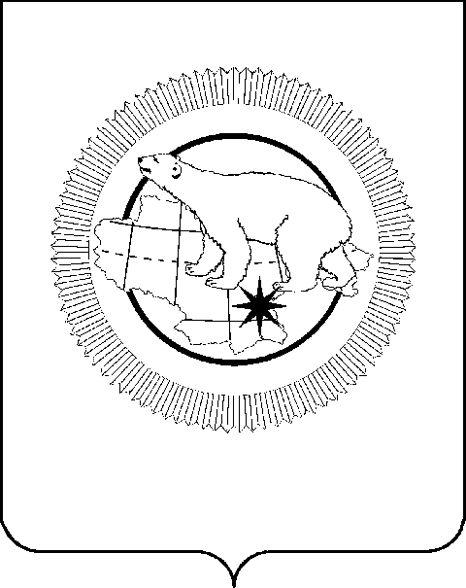

ДЕПАРТАМЕНТ СЕЛЬСКОГО ХОЗЯЙСТВА И ПРОДОВОЛЬСТВИЯ ЧУКОТСКОГО АВТОНОМНОГО ОКРУГА

ПРИКАЗ

от |  | № |  | г. Анадырь

О предоставлении субсидии на 2026 год ГБУ ЧАО «Окрветобъеденение»

В целях реализации Постановления Правительства Чукотского автономного округа от 29 марта 2021 года № 80 «Об утверждении Порядков определения объема и условий предоставления государственным бюджетным учреждениям, подведомственным Департаменту сельского хозяйства и продовольствия Чукотского автономного округа, субсидий на иные цели»

ПРИКАЗЫВАЮ:

1. Предоставить субсидию на выплату денежной компенсации за наем (поднаем) жилых помещений специалистам учреждений ветеринарии, Государственному бюджетному учреждению Чукотского автономного округа «Окружное объединение ветеринарии» в 2026 году в размере 2 000 000 (два миллиона) рублей 00 копеек.
2. Предоставить субсидию на приобретение ветеринарных препаратов для организации профилактических, диагностических и лечебных мероприятий, Государственному бюджетному учреждению Чукотского автономного округа «Окружное объединение ветеринарии» в 2026 году в размере 1 717 600 (один миллион семьсот семнадцать тысяч шестьсот) рублей 00 копеек.
3. Предоставить субсидию на приобретение средств маркирования и учета сельскохозяйственных животных для организации профилактических, диагностических и лечебных мероприятий, Государственному бюджетному учреждению Чукотского автономного округа «Окружное объединение ветеринарии» в 2026 году в размере 3 305 000 (три миллиона триста пять тысяч) рублей 00 копеек.
4. Предоставить субсидию на проведение ремонтных работ в государственных учреждениях ветеринарии, Государственному бюджетному учреждению Чукотского автономного округа «Окружное объединение ветеринарии» в 2026 году в размере 9 300 000 (девять миллионов триста тысяч) рублей 00 копеек.
5. Предоставить субсидию на материально-техническое оснащение государственной ветеринарной службы, Государственному бюджетному учреждению Чукотского автономного округа «Окружное объединение ветеринарии» в 2026 году в размере 35 620 000 (тридцать пять миллионов шестьсот двадцать тысяч) рублей 00 копеек.
6. Управлению ветеринарии (Сирабидзе Л.Х.) подготовить в срок до 14 мая 2026 года проекты соглашений о предоставлении субсидии указанных в пунктах 1 – 5 настоящего приказа.
3. Финансово-экономическому управлению (Нестерова Т.А.) обеспечить финансирование мероприятий Государственной программы «Развитие агропромышленного комплекса Чукотского автономного округа» в 2026 году.
4. Контроль за исполнением настоящего приказа возложить на Финансово-экономическое управление (Нестерова Т.А).

Исполняющий обязанности
начальника Департамента А.В. Кудрявцев

Подготовил: | Л.Х. Сирабидзе
Согласовано: | А.В. Мурова
 | Т.А. Нестерова

Разослано: в дело; Управление ветеринарии; Финансово-экономическое управление.

